МУНИЦИПАЛЬНОЕ КАЗЕННОЕ ДОШКОЛЬНОЕ ОБРАЗОВАТЕЛЬНОЕ УЧРЕЖДЕНИЕ

«ДЕТСКИЙ САД № 23 «ТЕРЕМОК»

**Картотека**

**Пальчиковых игр и упражнений в младшей группе**

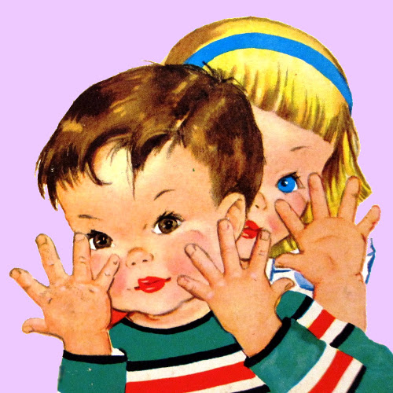

Воспитатель:

Печкина Олеся Вячеславовна.

Цель: развитие мелкой моторики, координации движений пальцев рук.

**Игра "Тучки и солнышко"**

Тучки прибежали,

Солнышко украли.

(Сжатые кулачки ударяют друг о друга.)

Солнышко проснулось,

Маме улыбнулось.

(Кулачки разжать, показать ладони с раздвинутыми пальцами – лучиками.)

**Игра "Кошечка"**

У кошечки на лапках есть острые царапки, цап-царап, цап-царап.

(Пальцы рук сгибать и разгибать.)

**Игра "Пирожки"**

Тесто мнем, мнем, мнем,

(Сжимать и разжимать кулачки.)

Пирожков напечем.

(Сложить ладони одна поверх другой и поменять местами.)

**Зайка**

Зайка, зайка, где твой хвост? (хлопки) — Вот, вот, вот! (руки за

спиной )

Зайка, зайка, где твой нос? (хлопки) — Вот, вот, вот! (показать нос)

Зайка, зайка, лапы где? (хлопки) — Вот, вот, вот! (показать руки)

Зайка, зайка, ушки где? ( хлопки ) — Вот, вот, вот! (показать ушки)

**Машинка**

Заведу мою машину ( «мотор» ) — Би-би-би, налью бензину. ( 3

хлопка, топать ) Крепко-крепко руль держу ( «держать руль» ) На

педаль ногою жму. ( топать правой ногой )

**Кораблик**

Вот плывет кораблик мой (руки – «полочка» покачиваются), Он

плывет ко мне домой (руки вперед, ладони сомкнуть углом) Крепко

я держу штурвал («держать штурвал») Я ведь главный капитан (4

хлопка)

**Самолеты**

Мы сегодня самолеты, (И.П. сидя на пятках, «мотор» (вращение

руками) Мы не дети, мы пилоты. (4 хлопка) Руки – нос, и руки –

крылья («нос», «крылья») Полетела эскадрилья, (встать,

разбежаться, руки – крылья)

**Пальчики здороваются**

Утром встали пальчики- маленькие мальчики,

Друг другу обрадовались, Здороваться начали.

Здравствуй, пальчик, здравствуй пальчик….

(поочерѐдное соприкосновение большого пальца руки ребѐнка с

кончиками остальных пальцев той же руки)

**По грибы**

Один, два, три, четыре, пять,

Мы идѐм грибы искать!

(попеременно сгибать пальцы, начиная с мизинца)

Этот пальчик в лес пошѐл,

Этот пальчик гриб нашѐл.

Этот пальчик чистить стал.

Этот пальчик всѐ съел,

Оттого и потолстел.

**Семья**

Этот пальчик - дедушка (большой),

Этот пальчик - бабушка (указательный),

Этот пальчик - папочка (средний),

Этот пальчик - мамочка (безымянный),

Этот пальчик - я (мизинец).

Вот и вся моя семья. (Хлопать в ладоши).